Документ предоставлен КонсультантПлюс

КОМИТЕТ ГОСУДАРСТВЕННОЙ ОХРАНЫ ОБЪЕКТОВ
КУЛЬТУРНОГО НАСЛЕДИЯ ВОЛГОГРАДСКОЙ ОБЛАСТИ

ПРИКАЗ
от 3 июня 2021 г. N 386

ОБ УТВЕРЖДЕНИИ ПРЕДМЕТА ОХРАНЫ ОБЪЕКТА КУЛЬТУРНОГО НАСЛЕДИЯ
РЕГИОНАЛЬНОГО ЗНАЧЕНИЯ "МЕМОРИАЛЬНО-АРХИТЕКТУРНЫЙ КОМПЛЕКС
ГОСУДАРСТВЕННОГО МУЗЕЯ-ПАНОРАМЫ "СТАЛИНГРАДСКАЯ БИТВА",
РАСПОЛОЖЕННОГО ПО АДРЕСУ: ВОЛГОГРАДСКАЯ ОБЛАСТЬ,
Г. ВОЛГОГРАД, УЛ. ИМЕНИ МАРШАЛА ЧУЙКОВА, 47

В соответствии с Федеральным законом от 25 июня 2002 г. N 73-ФЗ "Об объектах культурного наследия (памятниках истории и культуры) народов Российской Федерации", Порядком определения предмета охраны объекта культурного наследия, включенного в единый государственный реестр объектов культурного наследия (памятников истории и культуры) народов Российской Федерации в соответствии со статьей 64 Федерального закона от 25 июня 2002 г. N 73-ФЗ "Об объектах культурного наследия (памятниках истории и культуры) народов Российской Федерации", утвержденным приказом Министерства культуры Российской Федерации от 13 января 2016 г. N 28, Положением о комитете государственной охраны объектов культурного наследия Волгоградской области, утвержденным постановлением Администрации Волгоградской области от 19 декабря 2016 г. N 697-п, приказываю:
1. Утвердить прилагаемый предмет охраны объекта культурного наследия регионального значения "Мемориально-архитектурный комплекс Государственного музея-панорамы "Сталинградская битва", расположенного по адресу: Волгоградская область, г. Волгоград, ул. имени маршала Чуйкова, 47.
2. Настоящий приказ вступает в силу со дня его подписания и подлежит официальному опубликованию.

Председатель комитета
А.Ю.БАЖЕНОВ

Утвержден
приказом
комитета
государственной охраны
объектов культурного наследия
Волгоградской области
от 03.06.2021 N 386

ПРЕДМЕТ ОХРАНЫ ОБЪЕКТА КУЛЬТУРНОГО НАСЛЕДИЯ РЕГИОНАЛЬНОГО
ЗНАЧЕНИЯ "МЕМОРИАЛЬНО-АРХИТЕКТУРНЫЙ КОМПЛЕКС
ГОСУДАРСТВЕННОГО МУЗЕЯ-ПАНОРАМЫ "СТАЛИНГРАДСКАЯ БИТВА",
РАСПОЛОЖЕННОГО ПО АДРЕСУ: ВОЛГОГРАДСКАЯ
ОБЛАСТЬ, Г. ВОЛГОГРАД, УЛ. ИМЕНИ МАРШАЛА ЧУЙКОВА, 47

Предметом охраны объекта культурного наследия регионального значения "Мемориально-архитектурный комплекс Государственного музея-панорамы "Сталинградская битва", расположенного по адресу: Волгоградская область, г. Волгоград, ул. им. маршала Чуйкова, 47, являются:
местоположение ансамбля - г. Волгоград, Центральный район, ул. имени маршала Чуйкова, 47;
объемно-планировочное решение объекта культурного наследия, состоящего из двух уровней:
решенный в виде стилобата первый уровень - административное здание корпус хранилища и библиотеки, объединенные кровлей-платформой с двумя парадными лестницами с ул. Советской, полуоборотной лестницей со стороны ул. 13-й Гвардейской и полуоборотным пандусом со стороны ул. Наумова;
второй уровень - здание "Ротонда", обелиск "Штык", стела "Знамя", стела "Звезда", стела "Серп и молот";
здание "Ротонда":
- месторасположение в южной части кровли-платформы;
- объемно-пространственная композиция здания в форме гиперболоида вращения с пологими арками, воронкообразной кровлей;
- световой фонарь из стеклоблоков по периметру окружности кровли;
- архитектурно-художественное оформление здания;
- входная группа из алюминиевого профиля бронзового окраса с остеклением;
обелиск "Штык":
- месторасположение на восточном углу кровли-платформы;
- объемно-пространственная композиция обелиска в виде четырехгранного игольчатого штыка русской винтовки;
- архитектурно-художественное оформление обелиска;
стела "Знамя":
- месторасположение на восточном углу кровли-платформы;
- объемно-пространственная композиция стелы;
- семь квадратных в основании опор стелы;
- архитектурно-художественное оформление торцов, внешней и внутренней стороны стелы;
стела "Звезда":
- месторасположение на северном углу кровли-платформы;
- объемно-пространственная композиция стелы;
- горельеф в виде медали "Золотая Звезда", расположенный с фронтальной стороны стелы;
- архитектурно-художественное оформление стелы;
- текст с фронтальной стороны стелы:

"УКАЗ
Президиума Верховного Совета СССР
За выдающиеся заслуги перед Родиной, мужество и героизм,
проявленные трудящимися г. Волгограда в борьбе
с немецко-фашистскими захватчиками, и в ознаменование
20-летия победы советского народа в Великой Отечественной
войне 1941 - 1945 гг. вручить городу-герою Волгограду орден
Ленина и медаль "Золотая звезда".
Председатель Президиума Верховного Совета СССР - А. Микоян
Секретарь Президиума Верховного Совета СССР - М. Георгадзе
МОСКВА. КРЕМЛЬ. 6 МАЯ 1965 г.";

стела "Серп и молот":
- месторасположение у южного угла кровли-платформы;
- объемно-пространственная композиция стелы;
- скульптурная композиция серпа и молота, расположенная на вершине стелы;
- архитектурно-художественное оформление стелы;
- текст на северо-восточной стороне стелы:

"СТАЛИНГРАД БЫЛ
ЗАКАТОМ НЕМЕЦКО-
ФАШИСТСКОЙ АРМИИ.
И. СТАЛИН
ПРЕДСЕДАТЕЛЬ
ГОСУДАРСТВЕННОГО
КОМИТЕТА ОБОРОНЫ
(6 НОЯБРЯ 1943 ГОДА
Г. МОСКВА)";

- текст на юго-западной стороне стелы:

"По зову Родины,
по зову партии
пришли сюда
советские люди,
чтобы защитить
свободу и честь
своего народа,
отстоять завоевания
Великого Октября...
Здесь, на этой земле,
они повернули ход
судьбы, заставив ее
идти от мрака
к свету,
от порабощения
к свободе,
от смерти к жизни.".

Приложение 1
к предмету охраны объекта
культурного наследия
регионального значения
"Мемориально-архитектурный комплекс
Государственного музея-панорамы
"Сталинградская битва",
расположенного по адресу:
Волгоградская область,
г. Волгоград,
ул. им. маршала Чуйкова, 47

Фотографическое изображение объекта культурного наследия
регионального значения "Мемориально-архитектурный комплекс
Государственного музея-панорамы "Сталинградская битва",
расположенного по адресу: Волгоградская
область, г. Волгоград, ул. им. маршала Чуйкова, 47

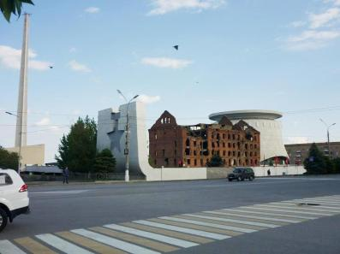

Фотографическое изображение обелиска "Штык" объекта
культурного наследия регионального значения
"Мемориально-архитектурный комплекс Государственного
музея-панорамы "Сталинградская битва", расположенного
по адресу: Волгоградская область, г. Волгоград,
ул. им. маршала Чуйкова, 47

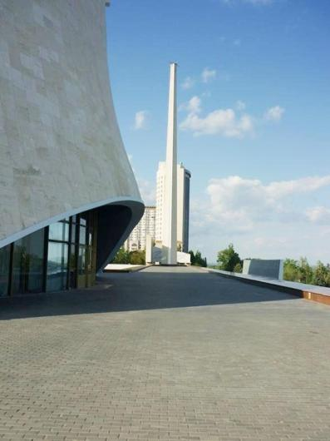

Фотографическое изображение стелы "Знамя" объекта
культурного наследия регионального значения
"Мемориально-архитектурный комплекс Государственного
музея-панорамы "Сталинградская битва", расположенного
по адресу: Волгоградская область, г. Волгоград,
ул. им. маршала Чуйкова, 47

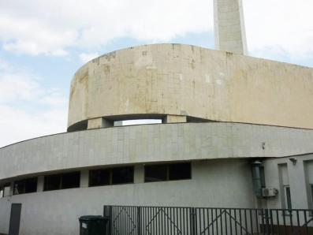

Фотографическое изображение стелы "Звезда" объекта
культурного наследия регионального значения
"Мемориально-архитектурный комплекс Государственного
музея-панорамы "Сталинградская битва", расположенного
по адресу: Волгоградская область, г. Волгоград,
ул. им. маршала Чуйкова, 47

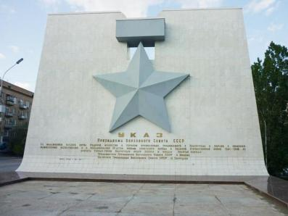

Фотографическое изображение стелы "Серп и молот" объекта
культурного наследия регионального значения
"Мемориально-архитектурный комплекс Государственного
музея-панорамы "Сталинградская битва", расположенного
по адресу: Волгоградская область, г. Волгоград,
ул. им. маршала Чуйкова, 47 (юго-западный фасад)

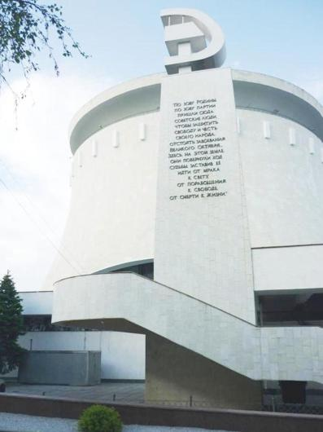

Фотографическое изображение стелы "Серп и молот" объекта
культурного наследия регионального значения
"Мемориально-архитектурный комплекс Государственного
музея-панорамы "Сталинградская битва", расположенного
по адресу: Волгоградская область, г. Волгоград,
ул. им. маршала Чуйкова, 47 (северо-восточный фасад)

